团体标准《信息技术 虚拟现实内容表达 音频》（征求意见稿）编制说明
一、工作简况
AVS数字音视频编解码技术标准工作组由国家原信息产业部科学技术司于2002年6月批准成立。工作组的任务是：面向我国的信息产业需求，联合国内企业和科研机构，制（修）订数字音视频的压缩、解压缩、处理和表示等共性技术标准，为数字音视频设备与系统提供高效经济的编解码技术，服务于高分辨率数字广播、高密度激光数字存储媒体、无线宽带多媒体通讯、互联网宽带流媒体、虚拟现实等重大信息产业应用。
自2015年末，AVS工作组启动对VR音频需求的研讨，并于2016年初开启VR音频标准相关的研究工作。2016年6月AVS工作组输出“AVS虚拟现实音频技术需求文档V1.0（N2303）”,该文件描述了应用在虚拟现实设备中的沉浸式音频技术的需求，旨在推动传统音频向沉浸式音频发展。2016年12月AVS音频组输出“AVS虚拟现实音频技术方案征集书V1.0（N2367）”，针对服务于虚拟现实(VR)设备和系统中的音频应用，面向全景音频播出、VR实时通信、VR游戏、VR影视等场景，征集虚拟现实中沉浸式音频编解码及渲染技术，包括VR音频输入输出格式、VR音频编解码技术和VR音频渲染技术。2016年12月AVS音频组输出虚拟现实音频技术主观测试方案V1.0（N2368），该文件描述了应用在虚拟现实设备中的沉浸式音频技术的测试方案，将VR音频测试工作分为编解码器和渲染器两部分进行，并重点给出渲染器的具体测试流程。2017年至2019年间，AVS音频组进行VR音频技术提案征集，并根据N2368中的测试方案给出VR音频渲染器测试报告以及VR音频直播和交互系统的演示框架建议。2020年4月7日，经新一代人工智能产业技术创新战略联盟和中关村视听产业技术创新联盟标准工作组联合审议决定立项《信息技术 虚拟现实内容表达 音频》团体标准（团标计划编号：2020040701），简称AVS VR音频标准。2020年12月，AVS音频组根据N2303技术需求V1.0和N2367技术征集V1.0，基于已采纳的提案基础上形成《信息技术 虚拟现实内容表达 第3部分：音频WD6.0》（N2989），该工作组草案是基于“GB/T 33475.3 高效多媒体编码”的编码标准，在GB/T 33475.3编码标准上扩展定义了虚拟现实VR音频部分的信号编码，编码方法分为基于声道的音频编码，和基于对象的音频编码两个部分。
2021年1月16日AVS3下一代音频标准需求讨论会以腾讯会议形式在线成功召开，特邀六位来自不同单位的专家作专题报告，共有来自23家单位的42名代表参加会议，对目前AVS音频标准发展情况和沉浸音频需求等方面进行探讨。经过一系列的AVS工作组会议讨论，2021年4月AVS VR虚拟现实音频需求更新为v2.0版本（N3023），该文件描述了应用在虚拟现实设备及相关系统中的沉浸式音频渲染技术的需求，应用场景包括三大类：全景音频播出、沉浸式音频通信、虚拟现实音频交互，虚拟现实音频技术包括音频编解码器、渲染器和元数据定义，其中音频编解码器应参照AVS音频编解码标准。2021年4月的会议音频组还审议通过了AVS“虚拟现实内容表达第三部分：音频”技术方案征集书（V2.0）（N3066）,就适用于虚拟现实设备及其它3D音频回放系统中的音频技术征集提案,包括虚拟现实音频输入和输出、虚拟现实音频编解码技术、虚拟现实音频渲染技术。2021年10月，AVS VR音频国家标准正式立项：《虚拟现实内容表达 第3部分：音频》(国标计划号：20214282-T-469)。2021年11月至12月，AVS音频组针对技术需求V2.0和技术征集V2.0进行多次加会，先后形成了N3211 VR音频测试规范、N3212 AVS VR 音频标准核心实验工作计划、N3213 AVS VR扬声器渲染测试方案、 N3214 AVSVR 音频双耳渲染主观测试方案。AVS音频组联合测试组根据测试方案对相关技术提案进行测试验证，并于12月形成《信息技术 虚拟现实内容表达 第3部分：音频WD7.0》（N3286），该标准草案采用元数据、渲染器、编解码器在逻辑上相互分离的方式，描述了元数据和渲染器的系统框架，以及3DOF下基于双耳输出和扬声器输出的渲染技术。2022年3月AVS音频组给出了对应WD7.0标准草案的参考软件RM0.5版本（3DOF下的双耳和扬声器渲染器），9月给出了对应WD8.0标准草案的参考软件RM0.6版本（3DOF下的双耳和扬声器渲染器及标准附录的代码模块）。同年，在WD7.0基础上又进行若干次加会，进行标准文本修订、技术提案讨论和测试验证，采纳了元数据和渲染器语法语义、智能电视音箱环绕声增强、球谐HRTF通用制作技术、扩展元数据定义、6DOF和混响渲染技术、近场和遮挡效应实现方法、非标扬声器渲染、元数据串行结构表示等技术提案，并于2022年11月18日音频组加会后输出CD1.0（N3470）。
之后，AVS工作组在CD1.0的基础上针对文本格式、内容表述等方面做了若干修订，并于2022年11月25日输出AVS音频团标(2020040701)《信息技术 虚拟现实内容表达 音频》FCD（N3471），并于11月28日形成此征求意见稿。AVS VR音频标准从最开始确定技术需求V1.0到后来更新技术需求到V2.0,直到最终形成了此次的征求意见稿，历经工作组正式和临时加会议41次（截止2022年11月21），共收到VR音频相关提案115项，被采纳的技术提案39项。工作组对所有技术提案均进行了认真讨论和充分论证，形成了从技术需求、技术征集书、技术提案、测试方案、测试报告、参考软件、WD工作组草案、CD委员会文档、FCD最终文档等完整的标准研制过程资料。
本部分起草单位：清华大学、北京理工大学、中国电子技术标准化研究院、北京字跳网络技术有限公司、赛因芯微(北京)电子科技有限公司、全景声科技南京有限公司、中关村视听产业技术创新联盟、清华大学天津电子信息研究院、北京大学、华为技术有限公司、腾讯科技(深圳)有限公司、北京爱奇艺科技有限公司、小米通讯技术有限公司、咪咕文化科技有限公司、中国传媒大学等。
本部分主要起草人：王晶、窦维蓓、耿一丹、朱博成、李婧欣、黄传增、柳德荣、吴健、吴强、潘兴德、许舒敏、曲天书、王喆、高原、李岳鹏、商世东、王志航、刘长韬、黄为庆、刘孟美、赵天博、韩泽瑞、王宾、李琳，徐嵩，韩建、靳聪、张伟民、高文、黄铁军等。

二、标准编制原则和确定主要内容的论据及解决的主要问题
AVS VR音频标准，在遵循ITU-R BS.2076-2规范的前提下，面向适应我国全景音频播出、沉浸式音频通信、虚拟现实音频交互等领域，提供虚拟现实音频内容的元素定义、编码规范和渲染重建建议，服务于虚拟现实(VR/AR/MR/XR)设备和相关系统中的音频应用。结合国内虚拟现实音频产业发展的实际情况，按照AVS工作组的标准制订流程和AVS音频组工作规范，在AVS音频组的组织下，依照技术需求，审议技术提案、制定测试方案、进行测试和评比，采纳满足技术需求且性能更优的技术提案，构建标准技术的基础架构，通过标准文本编辑、参考软件验证形成标准草案。该标准填补了国内虚拟现实音频技术标准的空白，并争取为相关国际标准的制定发挥关键作用。该标准将首先作为AVS团体标准发布，并申请成为国家标准和IEEE国际标准发布。
面对VR音频制作意图的个性化突出的特点、音频编码技术标准多样性的现实、以及渲染重建互动的任意性和不断涌现的新技术，同时考虑到音频元数据定义的国际标准(如ITU-R BS.2076)已经普遍应用的事实，如何在兼容国际标准的前提下，兼顾标准的规范性、应用的灵活性和个性化的可扩展性，是AVS VR标准制定过程中需要解决的核心问题。AVS音频组召集国内VR音频领域内容制作、编码传输、终端回放、验证测评等有经验的高校、企业、事业单位联合开展需求论证、技术研讨、测试验证等工作，确立了音频元数据生成系统、音频编解码系统和VR音频渲染系统之间的解耦合架构，三个系统既相互独立，又紧密配合，形成VR音频内容表达的应用规范。如图1所示，音频元数据信息和编码位流可以在不同传输协议下采用不同组合方式进行传输。通过渲染器的注册机制，VR音频的编辑制作端可将个性化渲染元数据和选择的渲染器注册号，写入元数据封装流，共渲染重建系统选用，既满足制作者的艺术表达需要，又满足终端个性化渲染重建声场感受的选择需要。VR音频元数据生成系统在遵循ITU-R BS.2076-2规定的元数据定义和文件格式的基础上，增加了扩展元数据和串行封装规范。区分表示音频内容状态的动态元数据和表示音频内容结构的静态元数据，为动态元数据与各种音频编码码流的同步编码提供了接口。设计了元数据串行封装格式，为生成元数据位流提供了规范，便于元数据流与音频流的复接和有效传输。该系统框架具有较大的灵活性，并有利于和现有及下一代音频编码标准结合使用。渲染器系统采用注册机制，设计了8比特的注册编号，以区分面向双耳输出和面向扬声器输出的各种渲染技术。现有标准中已注册了包括基于双耳输出和基于扬声器输出两种方式下的渲染技术。在元数据和渲染器基础上，该标准还补充了一系列虚拟现实音频中用到的前端处理系统技术规范和后端回放系统的音效技术，包括HRTF推荐库及内插技术、人工混响、采样混响、环绕声增强、球谐HRTF的制作、近场和遮挡效应、场景信号的采集与压缩等。
AVS VR音频标准描述了虚拟现实音频表达所需要的元数据、渲染器及面向传输的数据流方式，支持3DOF和6DOF等虚拟现实场景下所需要的技术功能，涉及基于声道、对象、场景三类信号的采集制作和渲染回放等相关技术描述。该标准适用于多种类型的音频，其中采集方式包括基于声道（Channel）、基于对象（Object）、基于场景（Scence）或它们的混合形式，适用场景包括面向广播信道、影视制作、互联网等多个场景下的传输协议和多种音频编解码方式，回放方式主要包括双耳和扬声器两大类，双耳渲染支持面向3DOF和6DOF两种形式。当涉及音频编解码格式选择时，既可按照ITU-R BS.2388-4选择PCM或其他国际通用音频编码格式，也可选用GB/T 33475.3或AVS3-P3音频编码格式。
AVS VR音频标准解决的主要问题如下：
- 虚拟现实音频内容表达系统
虚拟现实音频内容表达广义上涉及元数据、渲染器、音频编解码器，本标准创新性的采用元数据、渲染器、编解码器在逻辑上相互分离的方式，并主要对元数据和渲染器进行规范，具有较大的灵活性。如图1虚拟现实音频内容表达系统框架示意图。采集端，输入音频信号包括Channel（声道信号，即声床Bed）、Object（声音对象）、Scence（场景信号，基于一阶/高阶环境声学技术FOA/HOA）或它们的混合形式，VR制作过程根据基础和扩展元数据定义生成元数据信息。元数据又可以划分为动态元数据和静态元数据，前者是指随着音频流内容实时变化的信息，后者则是在一次传输中固定不变的信息，动态元数据可以伴随音频流传输，具体封装格式根据系统层采用的传输协议类型进行定义，元数据串行流封装后与音频流复接进入传输信道。回放端，渲染器将根据解封装后元数据对解码后的音频文件进行空间音频渲染输出（扬声器、耳机或其他方式）。逻辑上元数据和音频编解码互相独立，且解码器和渲染器之间解耦合。渲染器采取注册制，每个注册的VR渲染器支持同一套元数据的解析。
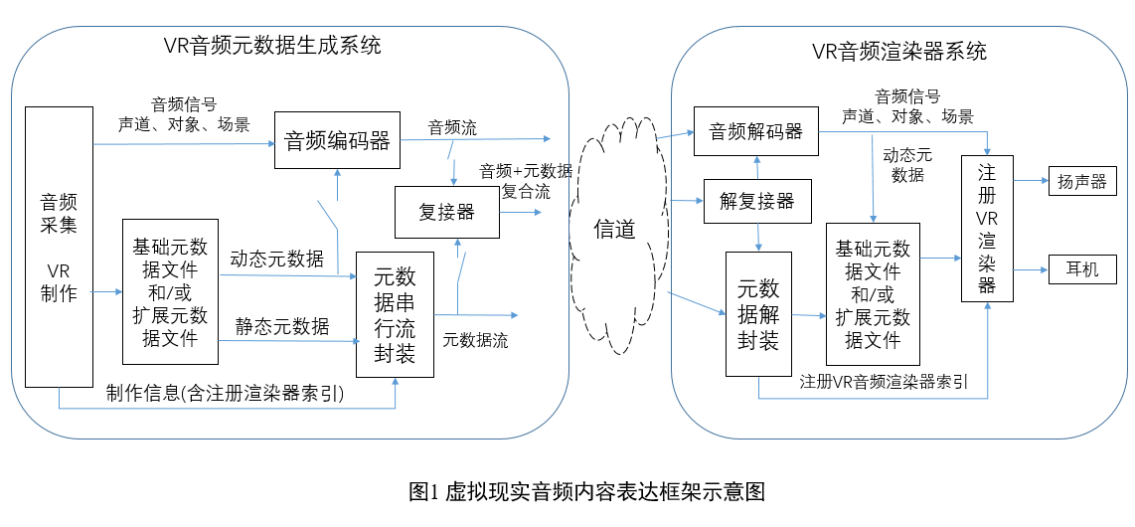
- 虚拟现实音频内容表达框架示意图
- VR音频元数据系统
AVS VR音频标准中的元数据结构创新性的采用了基础元数据和扩展元数据的方式。其中基础元数据兼容BS.2076标准的ADM，复用了其针对内容和格式的属性和元素,用来传递Bed, Object, HOA, Matrix和Binaural等音频信号相关的内容和控制信息。扩展元数据部分提供ADM中没有的元数据,以使VR音频标准的渲染引擎在内容生产和渲染环节具有独特能力，通过声学环境和渲染音效后处理等元数据支持双耳渲染对导演意图更好的还原。基于此架构，本标准的元数据系统既能前向兼容,又能后向扩展，在满足元数据全球互联互通需求的同时, 又提供了足够的灵活性和可扩展性，能够为沉浸式音频系统提供强大的表征能力。此外，本标准对ITU-R BS.2076-2的部分属性或子元素做了一些特定的规范或限制,以便能使音频的制作，分发和渲染更加可控。
- VR音频渲染器系统
VR音频渲染器系统首先进行注册渲染器的选择，之后每个注册渲染器分别进行元数据信息读取和音频文件的读取。渲染器系统中包含多个注册渲染器，注册渲染器模式选择以不同的ID号进行标记，当用于传输时可以预留8个比特对渲染器进行指示，以支持对不同渲染器的灵活选择,目前注册有2套渲染器，包括面向双耳输出的基于Ambisonic的渲染器ID1和面向扬声器输出的基于标准扬声器布局的渲染器ID2。渲染器兼容ITU BS.2076 ADM元数据解析，可支持扩展功能的元数据，与编解码系统解耦，可选择适配不同压缩编解码器。渲染器支持处理三种不同的音频类型：基于声道的音频、基于对象的音频和基于场景（FOA/HOA）的音频，也保留了处理更多音频类型的扩展，以改善体验，创造更多的创意，并允许互动和个性化。
- 基于双耳输出的渲染技术
本标准提供了一套完整的面向3DOF和6DOF的双耳渲染技术（面向双耳输出的基于Ambisonic的渲染器ID1），在对输入音频流和元数据（基础+扩展元数据）进行一系列处理的基础上能够呈现出更加沉浸的双耳空间音频体验。该双耳渲染器将声道输入、对象输入转换为Ambisonic可有效降低多声源和复杂场景的计算复杂度。Ambisonic的优点是较完整的记录了所有方向的声场，能够适配各种播放方式，耳机、标准或自定义扬声器阵列，在耳机回放的时候可以进行动态的渲染，Ambisonic通常伴随着VR视频一起使用，并可以随着观看的视角的变换调整音频渲染。6DoF功能为双耳音频提供头部追踪和听者位移监听，在VR和游戏场景有非常重要的作用，这使得听者的听感和真实世界无异。自主设计的环境声学模块通过射线追踪技术实时估计环境的混响参数，支持自定义环境模型和材质，随听者移动而产生变化，使得环境感知能力进一步加强。
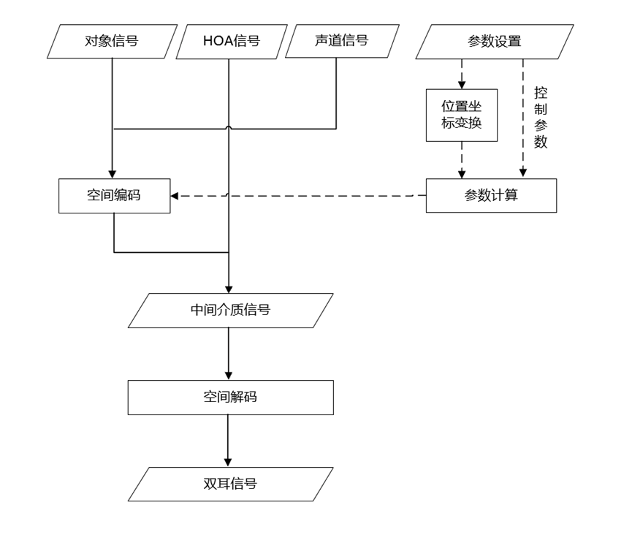
- 渲染器ID1总体框架

- 基于扬声器输出的渲染技术
面向扬声器输出的基于标准扬声器布局的渲染器（ID2）支持处理基础元数据（ITU-T BS.2076-2 ADM），支持基于声道、对象和HOA三种音频类型的空间音频渲染，并能扩展到双耳、矩阵类型的渲染。支持制作端和播放端文件式和流式渲染。不同类型、数量的声道均能在目标扬声器布局选择配置下，形成标准渲染输出，实现输入信号和渲染输出信号的解耦。此外，对于非标扬声器布局重新建立声场，实现近似标准扬声器布局（ITU-T BS.2051-2）的渲染输出。
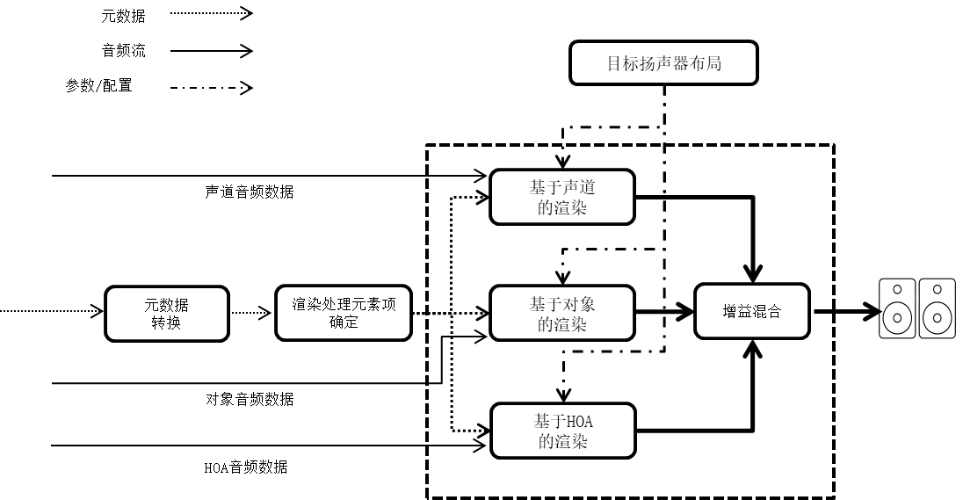
- 渲染器ID2总体构架

三、主要试验[或验证]情况分析
AVS VR音频标准中采纳的所有技术均依据VR音频测试方案进行了第三方测试验证，包括规范性验证，功能性验证和渲染效果主观测试。目前确立了两个已注册渲染器（面向双耳输出的基于Ambisonic的渲染器（ID1）、面向扬声器输出的基于标准扬声器布局的渲染器（ID2）），均进行了规范性、功能性和渲染效果主观测试，并在实际系统中进行了系统验证，例如2022年9月中央广播电视总台“云听”客户端使用AVS VR音频标准中的双耳渲染技术完成CCTV中秋晚会现场直播，2022年11月世界杯央视转播演示系统使用了AVS VR音频标准中的扬声器渲染技术进行监听，从制作端生成元数据下发，并按制作者意图生成实时、动态元数据下发，实现了制作、监听与下发数据的完整流程。同时，AVS VR音频双耳渲染技术还在VR头显设备中基于Unity3D软件平台进行了3DOF和6DOF下的主观听音测试验证。

AVS VR音频参考软件在渲染效果上进行了第三方测试验证，测试项主要包括元数据的测试验证，双耳渲染器（ID1）的主观音质、3DOF下的声场感受一致性和延迟感受一致性、6DOF下的主观听感和延迟感受、动态混响下的主观听感和延迟感受，以及扬声器渲染器（ID2）的音质和细分属性（场景深度、环绕感、吞噬感、定位准确性、亮度、失真）。AVS VR音频参考软件渲染器的部分性能测试结果如下：
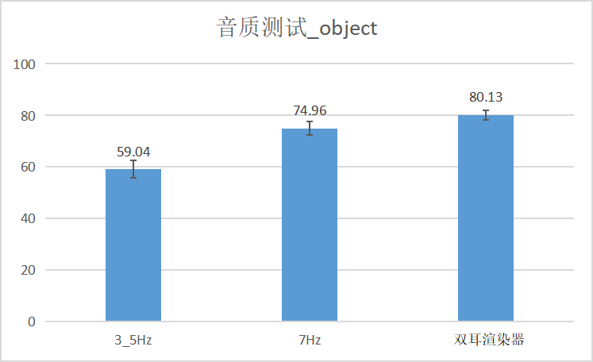
- 双耳渲染器对象音质测试
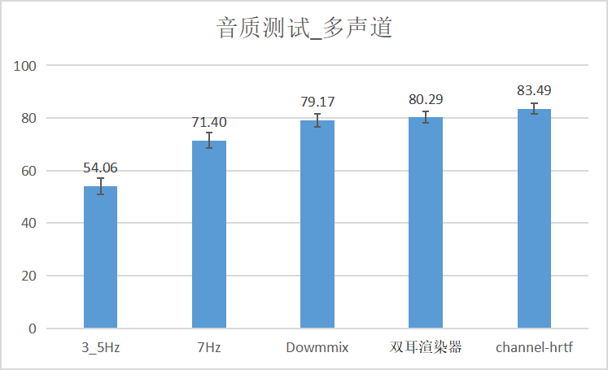
- 双耳渲染器多声道音质测试
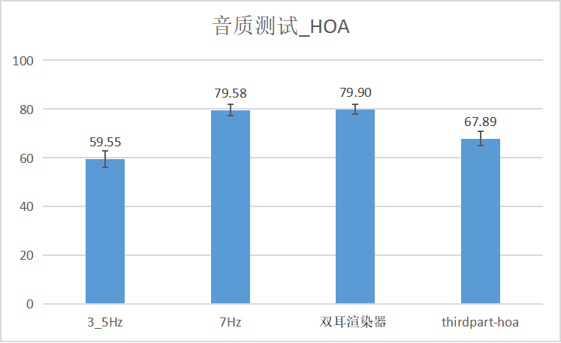
- 双耳渲染器HOA音质测试
- 图4~图6的双耳渲染器音质测试中，AVS VR音频参考软件总体音质达到了约80分的水平，属于优异水准。其中在多声道的对比项中AVS VR音频参考软件优于downmix方法，在HOA的对比项中AVS VR音频参考软件优于第三方标杆方法（thirdpart-hoa）。
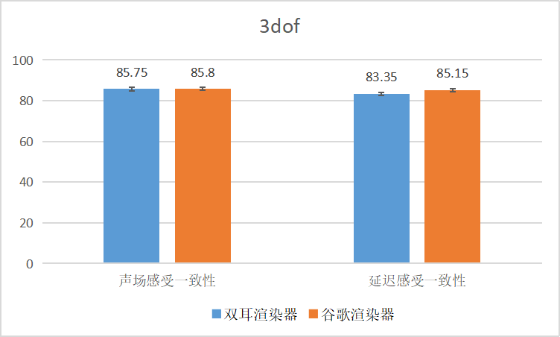
- 双耳渲染器3DoF测试
- 图7的双耳渲染器3DoF测试中，AVS VR音频参考软件在声场感受一致性和延迟感受一致性上达到和行业标杆谷歌渲染器相当的水平。
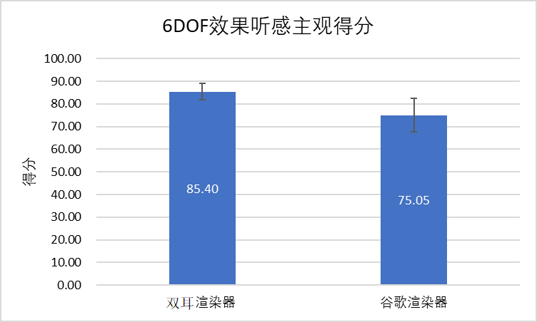
- 双耳渲染器6DOF主观听音测试
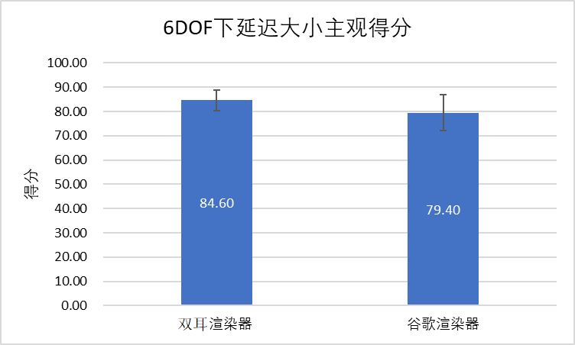
- 双耳渲染器6DOF延迟感受测试

- 图8和图9的双耳渲染器6DOF测试中，AVS VR音频参考软件在主观音质和延迟感受上均超过行业标杆谷歌渲染器。

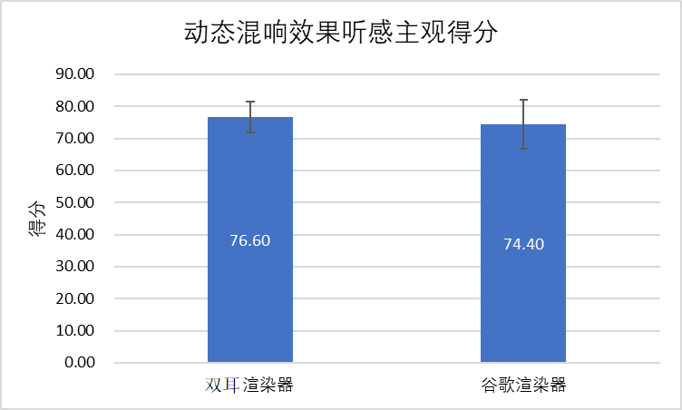
- 双耳渲染器动态混响效果主观听音测试
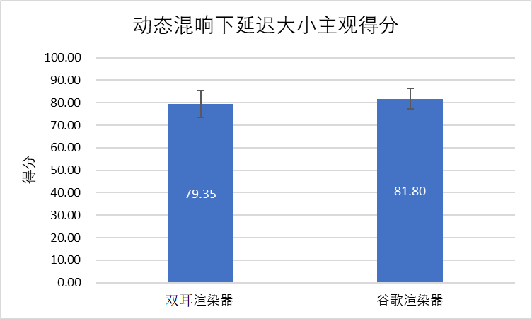
- 双耳渲染器动态混响延迟大小主观测试

- 图10和图11的双耳渲染器动态混响效果测试中，AVS VR音频参考软件在混响效果听感上均超过行业标杆谷歌渲染器，在混响条件下延迟稍大但可接受。AVS VR音频参考软件双耳渲染算法可以更好的模拟动态混响效果，带来的计算开销在可接受范围内。

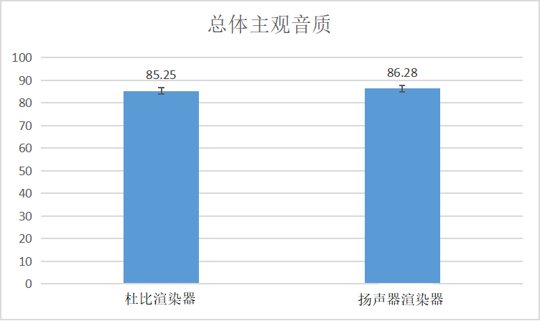
- 扬声器渲染器的音质测试
- 图12的扬声器渲染器的总体主观音质测试中，AVS VR音频参考软件与行业标杆杜比渲染器不存在显著性差异，绝对分值上略高于杜比渲染器。
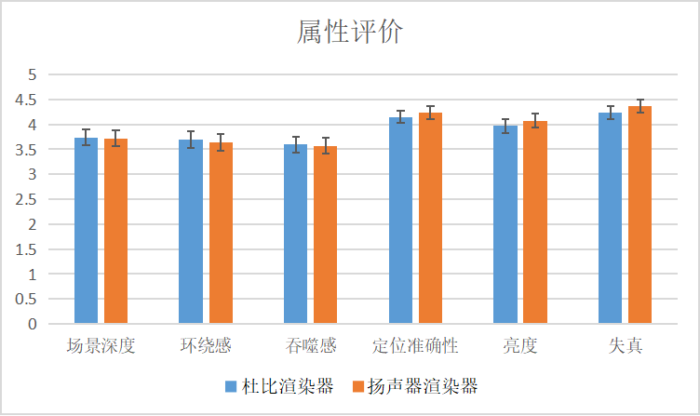
- 扬声器渲染器的细分属性测试

- 图13的扬声器渲染器的细分属性测试中，AVS VR音频参考软件与行业标杆杜比渲染器不存在显著性差异。
此外，针对标准中的第8章AVS音频元数据串行流封装格式AAMSF进行了客观对比测试验证，封装前和解封装后的元数据信息对应正确。
以上测试结果表明，本标准在技术和性能上达到先进水平，符合标准技术需求，应用场景广泛，满足标准发布条件。

四、知识产权情况说明
AVS工作组制定了完善的工作组规约和知识产权政策，包括：《数字音视频编解码技术标准工作组章程》、《数字音视频编解码技术标准工作组章程细则》、《数字音视频编解码技术标准工作组会员协议》、《数字音视频编解码技术标准工作组知识产权政策》。
AVS VR音频标准制定参与单位声明专利52项，涉及的单位包括：北京字跳网络技术有限公司，赛因芯微(北京)电子科技有限公司，北京大学，北京奇艺世纪科技有限公司，北京小米松果电子有限公司。相关专利权人均同意其声明之专利加入AVS专利池。
标准中涉及的专利信息如下:
序号 | 专利申请号/专利号 | 专利名称 | 专利申请人/专利权人 | 标准条款涉及专利的（章、条编号）
1 | PCT/CN2021/100076 | 音频渲染系统、方法和电子设备 | 北京字跳网络技术有限公司 | 第9章
2 | PCT/CN2022/098882 | 音频渲染系统、方法和电子设备 | 北京字跳网络技术有限公司 | 第9章
3 | PCT/CN2021/100062 | 用于音频渲染的音频信号编码方法、装置和电子设备 | 北京字跳网络技术有限公司 | 第9章
4 | PCT/CN2022/098850 | 音频渲染系统、方法和电子设备 | 北京字跳网络技术有限公司 | 第9章
5 | PCT/CN2021/114366 | 一种3D音频元数据系统 | 北京字跳网络技术有限公司 | 第6章
6 | PCT/CN2022/114219 | 音频信号的处理方法和装置 | 北京字跳网络技术有限公司 | 第6章
7 | PCT/CN2021/121135 | 声音路径能量的淡入淡出方法、电子设备和介质 | 北京字跳网络技术有限公司 | 第9章
8 | PCT/CN2022/122204 | 音频渲染方法、音频渲染设备和电子设备 | 北京字跳网络技术有限公司 | 第9章
9 | PCT/CN2021/121718 | 一种动态估计场景近似长方体房间的方法 | 北京字跳网络技术有限公司 | 第9章
10 | PCT/CN2022/122635 | 一种音频渲染系统和方法 | 北京字跳网络技术有限公司 | 第9章
11 | PCT/CN2021/104309 | 混响时长的估计方法、音频信号的渲染方法和电子设备 | 北京字跳网络技术有限公司 | 第9章
12 | PCT/CN2022/103312 | 音频信号的渲染方法、装置和电子设备 | 北京字跳网络技术有限公司 | 第9章
13 | PCT/CN2021/115130 | 用于音频渲染的信号处理方法、装置和电子设备 | 北京字跳网络技术有限公司 | 第9章
14 | PCT/CN2022/115194 | 用于音频渲染的信号处理方法、装置和电子设备 | 北京字跳网络技术有限公司 | 第9章
15 | PCT/CN2021/121729 | 用于空间音频渲染的系统、方法和电子设备 | 北京字跳网络技术有限公司 | 第9章
16 | PCT/CN2022/122657 | 用于空间音频渲染的系统、方法和电子设备 | 北京字跳网络技术有限公司 | 第9章
17 | 202110984837.4 | 一种音频制作模型和生成方法、电子设备及存储介质 | 赛因芯微(北京)电子科技有限公司 | 6.3，7.2
18 | 202111102045.6 | 音频节目元数据和产生方法、电子设备及存储介质 | 赛因芯微(北京)电子科技有限公司 | 6.3，7.2
19 | 202111100818.7 | 音频内容元数据和产生方法、电子设备及存储介质 | 赛因芯微(北京)电子科技有限公司 | 6.3，7.2
20 | 202111102038.6 | 音频对象元数据和产生方法、电子设备及存储介质 | 赛因芯微(北京)电子科技有限公司 | 6.3，7.2
21 | 202111205630.9 | 音轨唯一标识元数据和生成方法、电子设备及存储介质 | 赛因芯微(北京)电子科技有限公司 | 6.3，7.2
22 | 202111204386.4 | 一种音频轨道元数据和生成方法、电子设备及存储介质 | 赛因芯微(北京)电子科技有限公司 | 6.3，7.2
23 | 202111202898.7 | 一种音频流元数据和生成方法、电子设备及存储介质 | 赛因芯微(北京)电子科技有限公司 | 6.3，7.2
24 | 202111308422.1 | 基于音床音频包格式元数据和产生方法、设备及介质 | 赛因芯微(北京)电子科技有限公司 | 6.3，7.2
25 | 202111308430.6 | 基于对象音频包格式元数据和产生方法、设备及介质 | 赛因芯微(北京)电子科技有限公司 | 6.3，7.2
26 | 202111306844.5 | 基于场景音频包格式元数据和产生方法、设备及存储介质 | 赛因芯微(北京)电子科技有限公司 | 6.3，7.2
27 | 202111308421.7 | 基于双耳音频包格式元数据和产生方法、设备及介质 | 赛因芯微(北京)电子科技有限公司 | 6.3，7.2
28 | 202111021068.4 | 基于音床音频通道元数据和生成方法、设备及存储介质 | 赛因芯微(北京)电子科技有限公司 | 6.3，7.2
29 | 202111020417.0 | 基于对象音频通道元数据和生成方法、设备及存储介质 | 赛因芯微(北京)电子科技有限公司 | 6.3，7.2
30 | 202111021066.5 | 基于场景音频通道元数据和生成方法、设备及存储介质 | 赛因芯微(北京)电子科技有限公司 | 6.3，7.2
31 | 202111021039.8 | 基于双耳音频通道元数据和生成方法、设备及存储介质 | 赛因芯微(北京)电子科技有限公司 | 6.3，7.2
32 | 202111666346.1 | 一种广播音频格式文件生成方法、装置、设备及存储介质 | 赛因芯微(北京)电子科技有限公司 | 6.3，7.2，10.1
33 | 202111666362.0 | 音频元数据区块的生成方法、装置、设备及存储介质 | 赛因芯微(北京)电子科技有限公司 | 7.2
34 | 202210588174.9 | 生成渲染器内部数据结构的方法、装置、设备及存储介质 | 赛因芯微(北京)电子科技有限公司 | 10.1
35 | 202210634563.0 | 利用元数据对基于音床的音频进行渲染的方法及装置 | 赛因芯微(北京)电子科技有限公司 | 10.7
36 | 202210762912.7 | 共享渲染器组件的配置方法、装置、设备及存储介质 | 赛因芯微(北京)电子科技有限公司 | 10.1
37 | 202210760302.3 | 一种音床渲染项数据映射方法、装置、设备及存储介质 | 赛因芯微(北京)电子科技有限公司 | 10.7
38 | 202210603204.9 | 一种渲染器的渲染项确定方法、装置、设备及存储介质 | 赛因芯微(北京)电子科技有限公司 | 10.1
39 | 202210600880.0 | 一种音床输出渲染项确定方法、装置、设备及存储介质 | 赛因芯微(北京)电子科技有限公司 | 10.7
40 | 202210603208.7 | 一种对象输出渲染项确定方法、装置、设备及存储介质 | 赛因芯微(北京)电子科技有限公司 | 10.4
41 | 202210603212.3 | 一种场景输出渲染项确定方法、装置、设备及存储介质 | 赛因芯微(北京)电子科技有限公司 | 10.1
42 | 202210603184.5 | 音频渲染器的渲染项处理方法、装置、设备及存储介质 | 赛因芯微(北京)电子科技有限公司 | 10.1
43 | 202210608202.9 | 一种场景渲染项数据映射方法、装置、设备及存储介质 | 赛因芯微(北京)电子科技有限公司 | 10.1
44 | 202210782056.1 | 一种音频渲染器增益计算方法、装置、设备及存储介质 | 赛因芯微(北京)电子科技有限公司 | 10.1，10.4，10.7，10.10
45 | 202210910129.0 | 用于对象渲染器的元数据解析方法、装置、设备及介质 | 赛因芯微(北京)电子科技有限公司 | 10.4
46 | 202210907370.8 | 利用元数据对基于对象的音频进行渲染的方法及装置 | 赛因芯微(北京)电子科技有限公司 | 10.4
47 | 202210912275.7 | 利用元数据对基于场景的音频进行渲染的方法及装置 | 赛因芯微(北京)电子科技有限公司 | 10.1
48 | 202211057713.2 | 利用元数据对基于对象的音频进行渲染的方法及装置 | 赛因芯微(北京)电子科技有限公司 | 10.4
49 | 202211063746.8 | 利用元数据对基于场景的音频进行渲染的方法及装置 | 赛因芯微(北京)电子科技有限公司 | 10.1
50 | ZL201510795213.2 | 一种3D录音系统球面麦克风阵列分布方法 | 北京大学 | 附录D
51 | 202210451743.5 | 一种音频处理方法、装置、电子设备和可读存储介质 | 北京奇艺世纪科技有限公司 | 9.6.4，以及附录H
52 | CN112312298A | 音频播放方法及装置、电子设备和存储介质 | 北京小米松果电子有限公司 | 附录I

五、采用国际标准和国外先进标准情况
AVS VR音频标准的元数据系统中引用了国际标准ITU-R BS.2076-2（ADM）。ADM标准用于描述沉浸式音频信号的内容和格式，以传递和声床、矩阵、对象、HOA、双耳信号等音频信号相关的内容和控制信息，可满足带有元数据的沉浸式音频内容在全球的互联互通。对于标准扬声器布局引用了国际标准ITU-R BS.2051-2，该标准规范了用于节目制作的高级音响系统，已经广泛应用于影院、厅堂等广播电视环境下三维声播出。本标准按照ITU-R BS.2388-4选择PCM或其他国际通用音频编码格式。

六、与现行相关法律、法规、规章及相关标准的协调性
符合我国有关的现行法律、法规。

七、重大分歧意见的处理经过和依据
无。

八、标准性质的建议
建议发布为推荐性标准。

九、贯彻标准的要求和措施建议
当前我国十分重视虚拟现实在广播媒体、数字文化、教育培训、体育健康等各行业应用发展，并制定各种政策推进关键技术融合创新、构建融合应用标准体系等方面的工作。本标准将与虚拟现实标准体系建设及VR音视频行业发展相配合，并根据未来实际场景需求继续进行修订和完善。目前本标准已经在广播电视领域进行沉浸式音频直播的应用实践，未来将在广播电视、移动通信、互联网等领域继续推广应用。建议进一步通过国家科技项目和产业化项目资助，大力开展AVS VR音频标准的系统开发和应用示范，推动传统音频向下一代沉浸音频的视听体验升级，并逐步在虚拟现实相关的各垂直行业进行大规模商用，形成VR音频采集、内容制作、传输、渲染回放、测评等产业链，从而带动虚拟现实相关产业尤其是数字音频产业的经济效益和社会效益。

十、替代或废止现行相关标准的建议
无。

十一、其它应予说明的事项
无。

团体标准《信息技术 虚拟现实内容表达 音频》编制工作组
2022-11-28

